- LÝ THUYẾT

BÀI SỐ 3

Câu 1: Anh/ chị hãy nêu quy trình quản lý yêu cầu của dự án?
1.Xác định các bên liên quan đến dự án
2.Tìm hiểu yêu cầu
3.Lập danh sách yêu cầu
4. Phân thứ tự ưu tiên thực hiện các yêu cầu
5. Quản lý trạng thái thực hiện yêu cầu
6. Quản lý các thay đổi yêu cầu
7. Kiểm soát sự ăn khớp kế hoạch – yêu cầu
8. Quản lý quan hệ yêu cầu – sản phẩm
Câu 2: Cho biết khi nào cần dùng đến Custom Fields và nêu chức năng của Formula, Graphical Indicators, Lookup?

- Custom Fields

Khi sử dụng: Custom Fields được sử dụng khi bạn cần bổ sung thông tin tùy chỉnh không có sẵn trong các trường mặc định của dự án.
Chức năng: Bạn có thể tạo các trường tùy chỉnh để lưu trữ thông tin như số liệu, ngày tháng, văn bản, danh sách thả xuống, và nhiều loại dữ liệu khác.
- Formula (Công Thức):

Khi sử dụng: Formula được sử dụng khi bạn muốn tính toán giá trị của một trường dựa trên giá trị của các trường khác trong dự án.
Chức năng: Bạn có thể sử dụng công thức để tự động tính toán và cập nhật giá trị của một trường dựa trên các điều kiện và dữ liệu khác trong dự án.
- Graphical Indicators (Chỉ số Đồ Họa):

Khi sử dụng: Graphical Indicators thường được sử dụng để hiển thị trạng thái hoặc tiến độ của một công việc hoặc dự án.
Chức năng: Bạn có thể thiết lập chỉ số đồ họa để biểu thị trạng thái của một nhiệm vụ dựa trên tiêu chí như tiến độ, độ ưu tiên, hoặc bất kỳ điều kiện nào khác.
- Lookup (Tra Cứu):

Khi sử dụng: Lookup được sử dụng khi bạn muốn liên kết thông tin từ một bảng dữ liệu khác vào dự án hiện tại.
Chức năng: Bạn có thể sử dụng Lookup để truy xuất thông tin từ bảng dữ liệu khác và hiển thị nó trong dự án, giúp kết nối và thống nhất dữ liệu từ nhiều nguồn.
- BÀI TẬP: Sử dụng phần mềm MP 2010 để quản lý các yêu cầu của dự án Ngày hội đồng quê – Dự án giới thiệu văn hóa và ẩm thực Việt như hình dưới
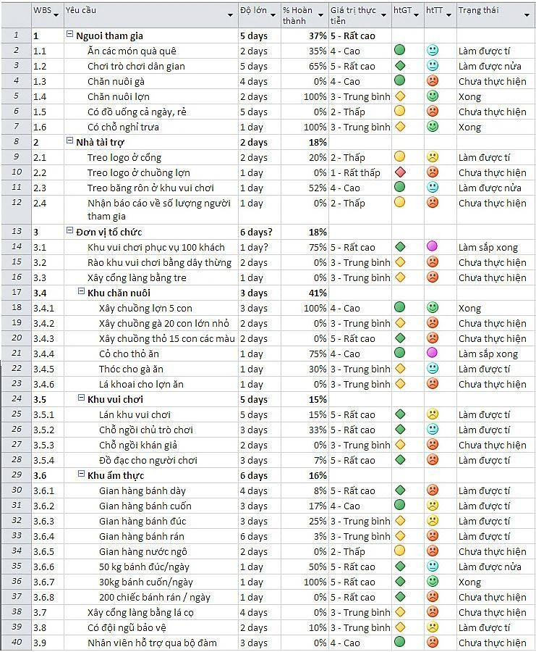
  - Khởi động Microsoft Project 2010.
  - Tạo các cột WBS – Yêu cầu – Độ lớn – % Hoàn thành như hình.
  - Tại view Resource Sheet thiết lập các hạng mục sau:

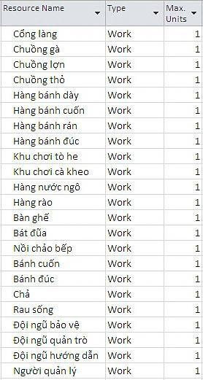
  - Chèn thêm cột Hạng mục liên quan và gán nguồn lực cho từng yêu cầu.

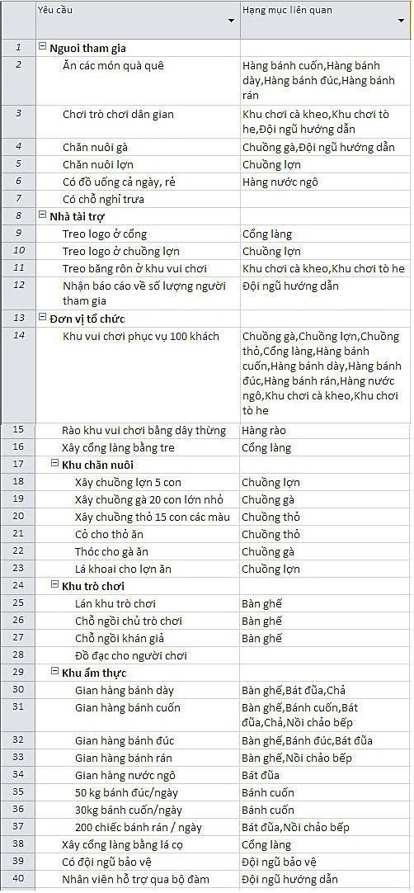

BTTH: Quản trị dự án với Microsoft Project Khoa Công nghệ Thông tin

  - Chèn thêm cột Giá trị thực tiễn để đánh giá giá trị thực tiễn của từng yêu cầu theo 5 mức: 5 – Rất cao, 4 – Cao, 3- Trung bình, 2 – Thấp, 1 – Rất thấp (Sử dụng chức năng Lookup trong Custom Fields).
  - Sử dụng chức năng Formula và Graphical Indicators để tạo cột htGT (Hiển thị giá trị) và cột htTT (Hiển thị trạng thái):
    - Cột htGT được trích từ kí tự đầu tiên của Giá trị thực tiễn.
    - Cột htTT được lấy tương ứng từ cột % Hoàn thành.
    - Biểu tượng màu sắc trên 2 cột các bạn thiết lập tùy ý.
  - Tạo cột Trạng Thái dựa vào cột htTT:
    - htTT = 0, hiển thị Chưa thực hiện.
    - (0 – 45]: Làm được tí.
    - (45 – 70]: Làm được nửa.
    - (70-100): Làm sắp xong.
    - 100: Làm xong.
  - Lọc các yêu cầu – Sử dụng Filter, Highlight, Group by:
    - Xác định danh sách các yêu cầu có giá trị thực tiễn cao nhưng chưa thực hiện hoặc mới làm được một tí?
    - Đánh dấu các yêu cầu đã hoàn thành trên danh sách các yêu cầu của dự án?
    - Chia các yêu cầu thành 3 nhóm: Chưa thực hiện, đang thực hiện và đã thực hiện xong?

